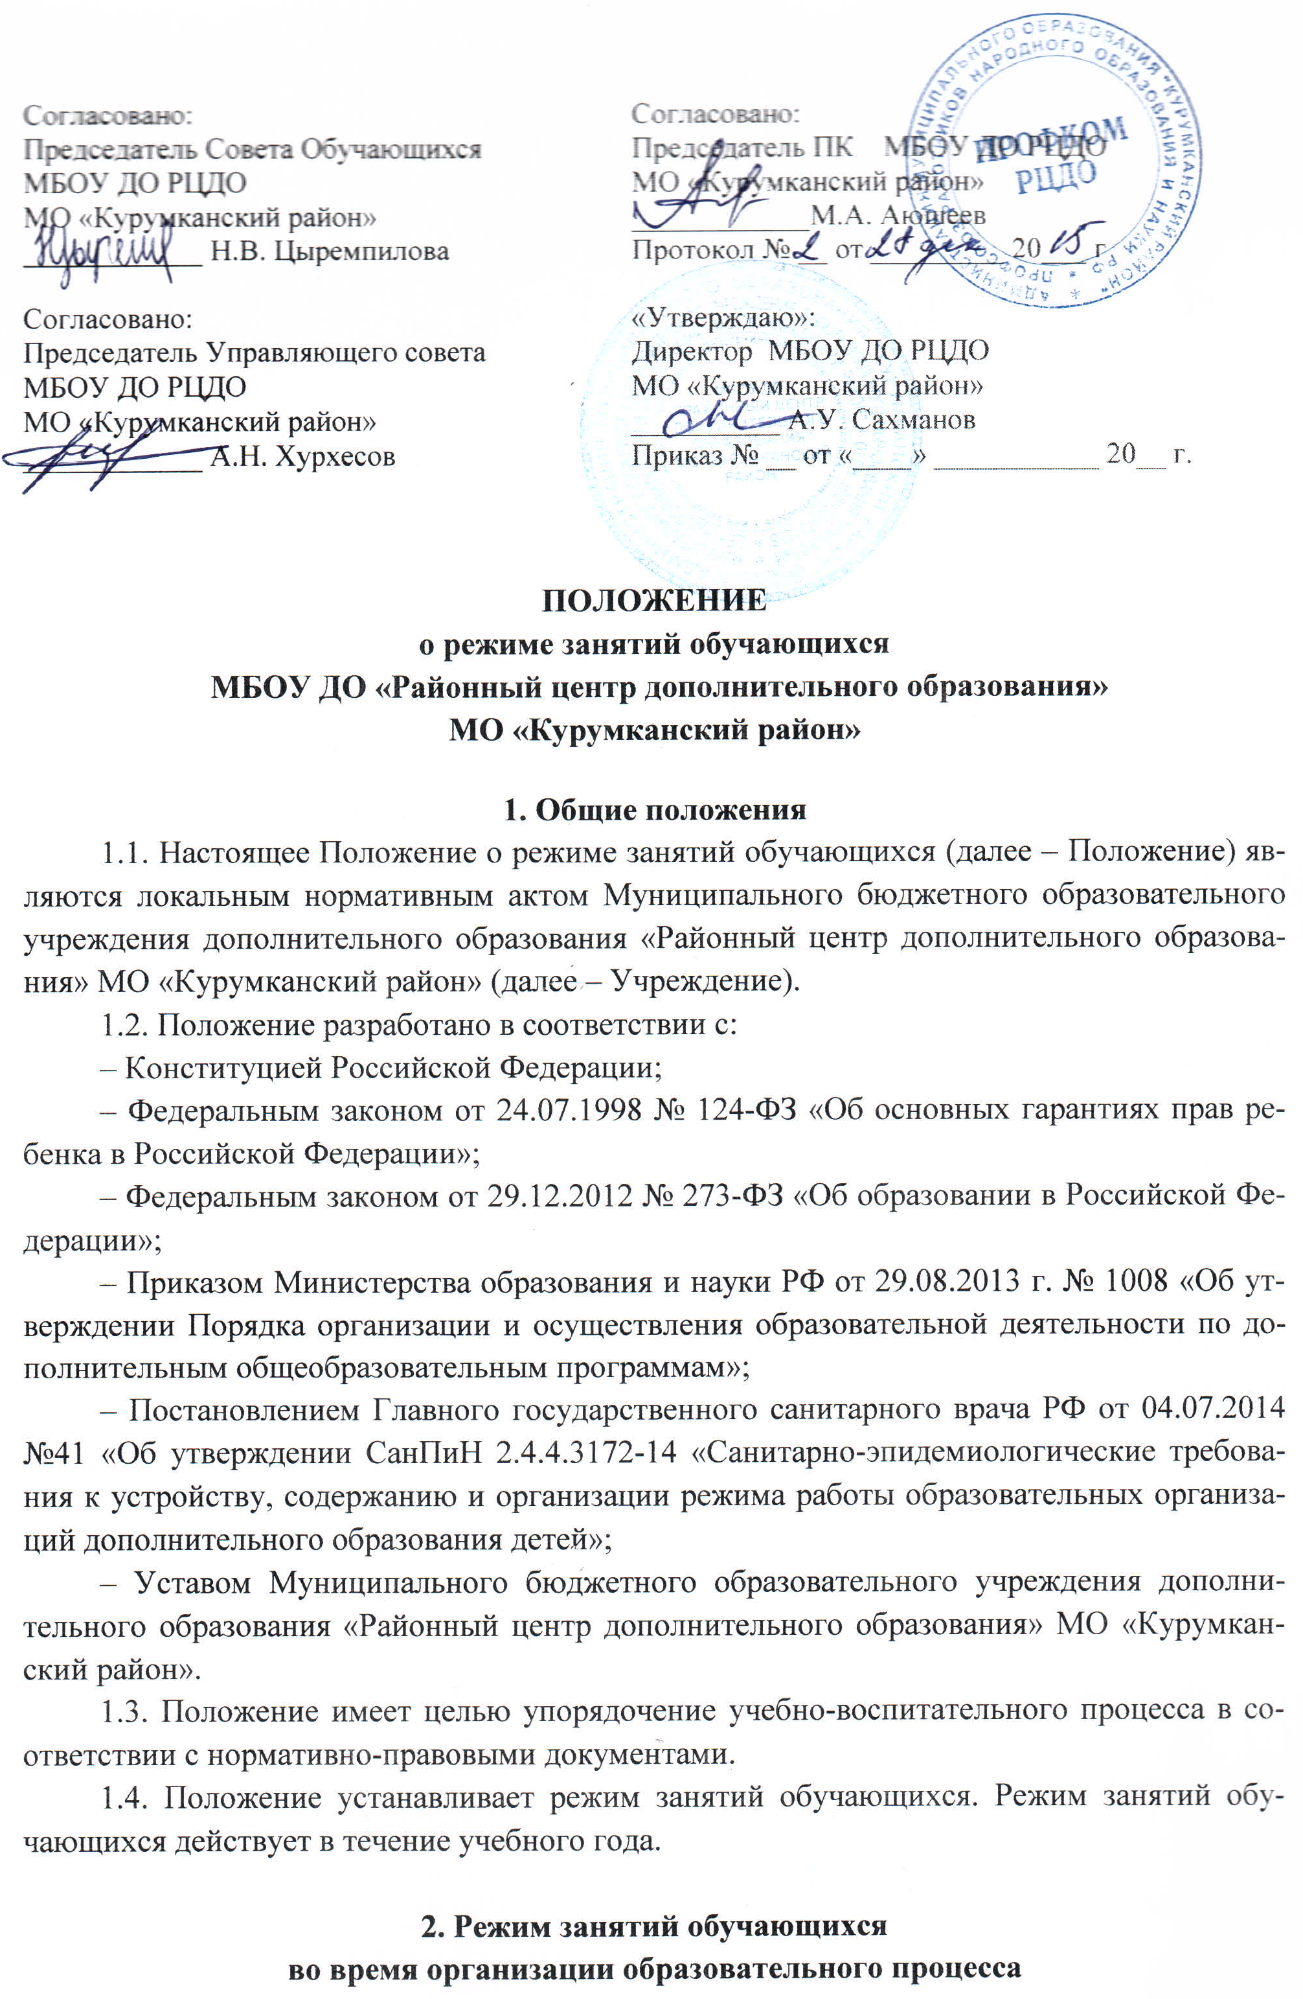

2.1. Организация образовательного процесса регламентируется учебным планом, дополнительными общеобразовательными программами, календарным учебным графиком, расписанием учебных занятий.
2.2. Организацию образовательного процесса осуществляет администрация и педагогические работники в соответствии с должностной инструкцией.
2.3. Учреждение организует работу с детьми в течение всего календарного года, включая каникулярное время:
– количество недель в учебном году – 36 недель;
– продолжительность учебной недели – 6 дней.
2.3.1. Организованное начало учебного года, начало учебных занятий – 10 сентября.
2.3.2. Комплектование учебных групп проводится с 1 по 9 сентября. Комплектование новых учебных групп в течение учебного года проводится педагогом в течение 10 рабочих дней.
2.4. Режим занятий обучающихся в учреждении.
2.4.1. Регламентирование образовательного процесса на неделю: продолжительность учебной рабочей недели – 6-ти дневная рабочая неделя для всех объединений.
2.4.2. Начало рабочего времени в учреждении не ранее 9.00 часов утра и заканчиваются не позднее 20.00 часов. Для обучающихся в возрасте 16-18 лет допускается окончание занятий в 21.00 час.
2.4.3. Режим занятий обучающихся устанавливается в соответствии с расписанием, утверждённым приказом директора.
2.4.4. Учебные занятия проводятся в свободное от занятий в общеобразовательных учреждениях время.
2.4.5. Продолжительность занятий устанавливается в академических часах, в соответствии с санитарными нормами и правилами, с учетом направленности дополнительной общеобразовательной программы. Продолжительность одного академического часа для обучающихся 20 – 40 минут.
2.4.6. В целях недопущения перегрузок и сохранения здоровья детей между занятиями вводятся обязательные перерывы продолжительностью не менее 10 минут.
2.4.7. Занятие в группах начинается и заканчивается по расписанию.
2.4.8. Расписание учебных занятий составляется в начале учебного года с учетом требований СанПиН, может корректироваться в течение года. Занятия в Учреждении могут проводиться в любой день недели, кроме воскресенья, в каникулярное время. Расписание учебных занятий утверждается директором учреждения.
2.4.9. Работа педагогов дополнительного образования определяется расписанием, утвержденным директором учреждения.
2.4.10. Изменения в расписании занятий допускается на основании письменного заявления педагога. Изменения в расписании также утверждаются директором учреждения.
2.5. Форма обучения – очная. Основная форма проведения занятий – учебные, культурно-массовые и другие.
2.6. Регламентация проведения календарно-массовых мероприятий.
Проведение экскурсий, походов, выходов с обучающимися для участия в массовых мероприятиях за пределы учреждения разрешается только после издания соответствующего приказа директора по ходатайству педагога, в котором указывается - мероприятие, дата и время проведения, список детей.
2.7. Организация образовательного процесса. В соответствии с индивидуальными учебными планами в объединениях по интересам, сформированных в группы обучающихся одного возраста или разных возрастных категорий (разновозрастные группы), являющиеся основным составом объединения (например, клубы, секции, кружки, лаборатории, студии, оркестры, творческие коллективы, ансамбли, театры) (далее – объединения), а также индивидуально.
3.8. Занятия в объединениях могут проводиться по группам, индивидуально или всем составом объединения в соответствии с дополнительными общеобразовательными программами. Также может проводиться обучение по индивидуальному учебному плану, в том числе ускоренное, в пределах осваиваемой дополнительной общеобразовательной программы.
3.8. Элементарной структурной единицей учреждения является группа обучающихся. Наполняемость групп художественной, социально-педагогической направленности:
1 года обучения – 15 обучающихся; 2 года обучения – 12 обучающихся; 3-ий и последующие годы обучения – 10-12 обучающихся.
Наполняемость групп технической направленности: 1 год – 10 обучающихся; 2 год – 8 обучающихся; 3-ий и последующие года обучения – 7 обучающихся.
Из групп обучающихся формируются детские объединения, занятия в которых могут проводиться по дополнительным общеобразовательным программам одной тематической направленности, комплексным или интегрированным программам.
3.9. С учетом потребностей и возможностей обучающихся, дополнительные образовательные программы могут осваиваться в различных формах учебных занятий: репетиции, семинары, конференции, имитационно-ролевые игры, организационно-деловые игры, тренинги, образовательные путешествия, массовые образовательные мероприятия, в том числе с использованием современных информационных технологий, учебные тренировки, соревнования, туристические походы, экспедиции, что определяется дополнительной образовательной программой.
3.10. Каждый ребенок имеет право заниматься в нескольких объединениях, менять их. 3.11. Педагогическим работникам категорически запрещается вести прием родителей во время учебных занятий, оставлять обучающихся во время учебных занятий одних (в т.ч. в учебном кабинете, спортивном зале), во время проведения массовых мероприятий.
3.12. Запрещается удаление обучающихся во время занятий, применение морального или физического воздействия на обучающихся.
4. ЗАНЯТОСТЬ ОБУЧАЮЩИХСЯ В ПЕРИОД КАНИКУЛ
4.1. В каникулярное время учреждение может открывать лагерь с дневным пребыванием детей, организовывать специализированные (профильные смены), с постоянным и (или) переменным составом детей на своей базе, а также по месту жительства детей.
4.2. Занятия обучающихся в творческих объединениях в каникулярное время проводятся по временному расписанию и плану работы учреждения, составленному на период каникул в форме досуговых мероприятий (экскурсий, походов, соревнований, мастер-классов, организационно-массовых мероприятий: конкурсов, викторин, фестивалей и др.).
4.3. Расписание занятий и план работы учреждения на период каникул утверждаются директором учреждения.

